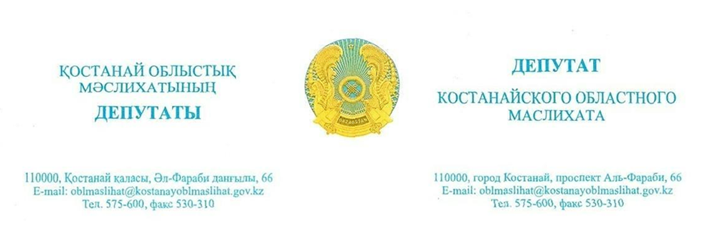

**2024 жылғы 19 маусымдағы шығ. № 55 хатқа**

**Қостанай қаласының**

**әкімі**

**М.Қ. Жүндібаевқа**

**Депутаттық сауал**

14 маусымда «Жолдағы қабылдау» республикалық акциясына қатыстым, оның барысында жол қозғалысы қауіпсіздігі бойынша түрлі сұрақтары бар азаматтар қабылданды.

Көп азаматтар Үлкен көпірде жарықтың болмауы туралы сұрақ қойды.

Осыған байланысты мына сұрақтарға жауап беруіңізді сұраймын:

Жарық неге жоқ? Жарықтың жоқтығына не байланысты?

Бюджет осы бөлікте жаңа жарықтандыруды орнатуды қарастыра ма?

Үлкен көпірді жарықтандыруға қанша қаражат қажет?

Кіші көпір қашан жойылады және оған қанша қаражат жұмсалады?

**Қостанай облыстық**

**мәслихатының депутаты А. Серғазинова**



**Исх.: № 55 от 19 июня 2024 года**

**Акиму**

**города Костанай Жундубаеву М.К.**

**Депутатский запрос**

14 июня принимала участие в республиканской акции «Приемная на дороге», в ходе которой были приняты граждане с различными вопросами по безопасности дорожного движения.

И один из них, при чем его задавали многие граждане, отсутствие освещения по Большому мосту.

В связи с этим хотелось бы спросить:

Почему его нет? И с чем связано, что отсутствует освещение?

Предусмотрено ли бюджетом на этом отрезке установка нового освещения?

Во сколько обходится освещение большого моста?

Когда будет разобран маленький мост и во сколько это обойдется?

**Депутат Костанайского**

**областного маслихата А. Сергазинова**